Dentro del amplio tema de la Hipertensión Portal, el motivo de esta presentación es
el Octreotide, unos de los agentes farmacológicos utilizado en el tratamiento de la hemorragia variceal aguda, posiblemente una de las más temidas complicaciones, con
alta tasa de morbi-mortalidad.

La inquietud acerca de esta droga surgió a partir de uno de nuestros pacientes, portador
de hipertensión portal secundaria a Fibrosis Hepática Congénita y derivado al Hospital
A Posadas a los 3 años por hemorragia digestiva alta secundaria a rurptua variceal que

Requirió escleroterapia. En último episodio de sangrado variceal a los 12 años ingresó descompensado hemodinamicamente, requiriendo transfusiones. Al no poderse realizar inicialmente escleroterapia, se decidió administrar octreotide por vía intravenosa, según dosis y vías de administración publicadas en diferentes ensayos clínicos.

El octretide es un análogo sintético de la hormona natural somatostatina. Es un octapéptido que contiene las cuatro secuencias de aminoácidos que dan actividad biológica a la somato-tastina. Actúa en la hemorragia varicela aguda , disminuyendo el flujo y la presión portal por vasoconstricción esplácnica. Si bien se consideraba que sus efectos eran causados por inhibición de la liberación de péptidos vasodilatadores (fundamentalmente glucágon) , recientes estudios en humanos y lechos mesentéricos arteriales aislados, sugieren que el octreotide tendría un efecto vasoconstrictor local. La principal ventaja de su uso con res-ecto a la hormona natural radica en una mayor vida media (1-2 hs frente 1-3 minutos de la somatostatina), que se traduce en un efecto farmacológico más prolongado. Otro aspecto a tener en cuenta es la posibilidad de adminitrarse como bolo intravenoso o por vía subcu-tánea.La vía subcutánea se caracteriza por su absorción rápida, completa y con valores de concentración máxima, de aproximadamente la mitad de las obtrenidas con la adminis-tración intravenosa. Pesenta una mayor estabilidad en solución y el costo, en relación a la somatostatina es considerablemente menor. La dosis más efectiva para el tratamiento de la hemorragia varicela aguda , de acuerdo a los ensayos publicados en adultos, no ha podido ser eficazmente establecida. Como otros tratamientos farmacológicos, a diferencia de los tratamientos endoscópicos y quirúrgicos es de fácil apicación y no necesita de personal ni equipo especializado.

En la bibliografía mundial, en Pediatría, las publicaciones sobre octretide son escasas, de tipo descriptivo, con pequeño número de pacientes. La pregunta que surgió en nuestro equipo de trabajo fue:

¿ ES ÚTIL EL OCTREOTIDE PARA El TRATAMIENTO DE LA HEMORRAGIA
VARICEAL AGUDA?

En la actualidad, de acuerdo al desarrollo de la metodología de la investigación científica, para concer la efectividad de un tratamiento, se requiere de la investigación clínica controlada aleatorizada.
Los ensayos clínicos sobre eficacia y efectos colaterales del octriotide vs otro tratamiento son discordantes y por lo tanto difíciles de interpretar, por lo que un meta-análisis puede ayudarnos a responder a esta pregunta.
Realizamos, por lo tanto una búsqueda bibliográfica y encontramos este meta-análisis, publicado en Gastroenterology 2001, Vol 120.

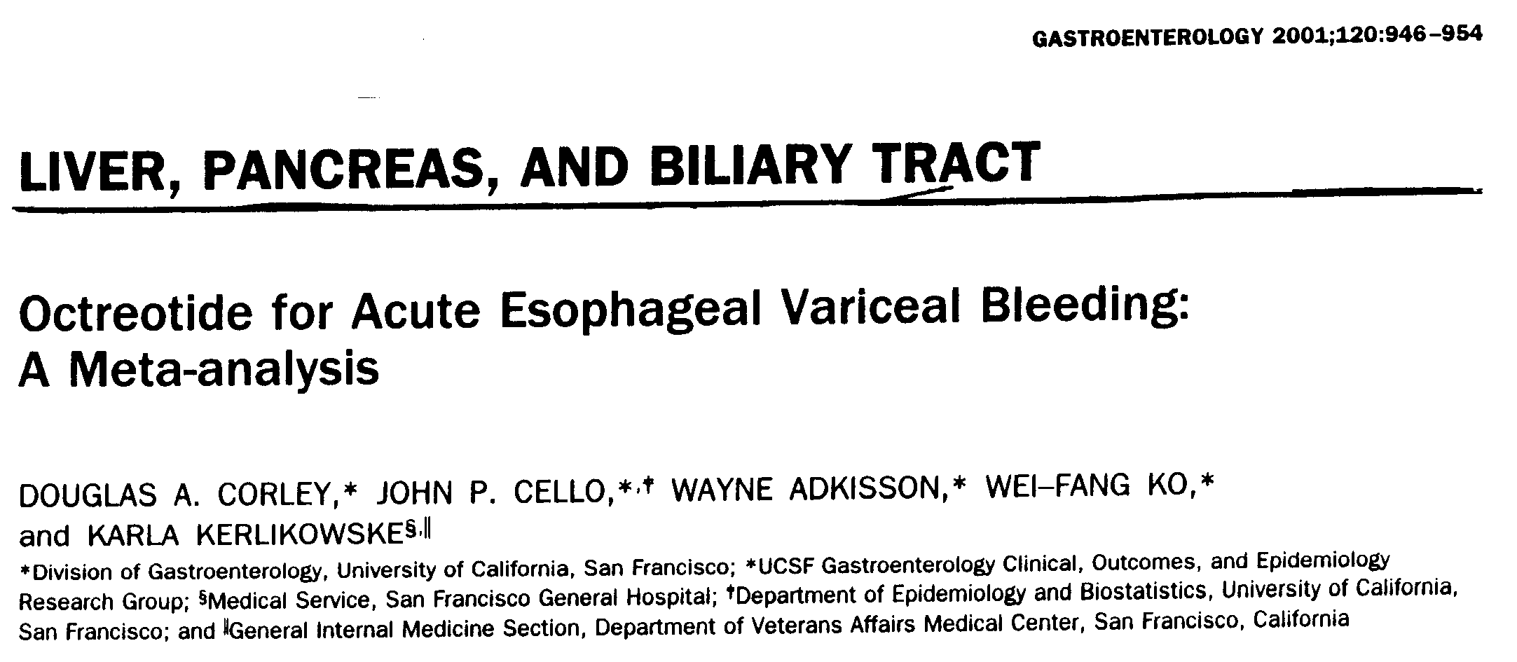

Voy a recordar brevemente que es un meta-análisis: es la síntesis formal, cualitativa y cuantitiva , de diferentes investigacionas clínicas controladas y aleatorizadas (ICCA) que poseen en común una misma intervención y un mismo punto final de resultado y que se agrupan con la intención de sintetizar la evidencia cintífica con respecto a la dirección del efecto producido por la intervención en análisis.

MATERIAL Y MÉTODOS

♦FUENTE DE DATOS

- LITERATURA INGLESA Y NO INGLESA DESDE ENERO 1985 A
DICIEMBRE 1999, mediante MEDLINE, COCHRANE,EMBASE.

- BÚSQUEDA MANUAL.

- CONSULTA DE EXPERTOS.

- FABRICANTES OCTEOTRIDE (Novartis).

♦SELECCIÓN DE ENSAYOS

- CRITERIOS DE INCLUSIÓN • USO DE OCTREOTIDE para
TRATAMIENTO DE LA
HEMORRAGIA VARICEAL
CONFIRMADO POR ENDOSCOPÍA.

• ENSAYOS ALEATORIZADOS.

• DATOS SOBRE MORTALIDAD
Y/O CONTROL DEL
SANGRADO EN AL MENOS
48 HS DE SEGUIMIENTO

-CRITERIOS DE EXCLUSIÓN •ENSAYOS SOBRE PREVENCIÓN
DEL SANGRADO.

•ENSAYOS SOBRE HEMORRAGIA
DIGESTIVA ALTA NO VARICEAL.

En los ensayos , en los que figuraban múltiples intervenciones, sólo se utilizó
la variable octeotride vs placebo.

♦ABSTRACCIÓN DE DATOS

SE ESTUDIARON CUATRO VARIABLES PRINCIPALES

MORTALIDAD GLOBAL

CONTROL SOSTENIDO DEL SANGRADO

CUALQUIER COMPLICACIÓN
COMPLICACIONES MAYORES

Dos autores independientemente resumieron los resultados y la calidad de los datos
en cada artículo.Dichos autores fueron cegados para la revista que lo publicó, sus
autores y el año publicación.

Un tercer autor del meta-análisis y un consenso resolvió los datos discordantes entre autores.

♦MEDICIÓN DE CALIDAD

SÓLO SE INCLUYERON LOS ESTUDIOS CON ADECUADA
ALEATORIZACIÓN Y CEGAMIENTO

♦ANÁLISIS ESTADÍSTICO

•MEDIDAS DE EFECTO

•RESÚMEN FINAL DE RESULTADOS (Método Mantel-Haenszel)

RR IC 95%
•REDUCCIÓN ABSOLUTA DE RIESGO
•NNT (Número Necesario a Tratar)

•ANÁLISIS DE INTENCIÓN DE TRATAMIENTO

•ANÁLISIS DE HETEROGENICIDAD

•ANÁLISIS DE SENSIBILIDAD

•STATA y Microsoft Excel 97 Spreadsheet

RESULTADOS

Articulos identificados
sobre Octrotide 271 Medline

382 Cochrane 1 meta-análisis

23 Embase
1 Busqueda manual

17 ENSAYOS ALEATORIZADOS

Se excluyeron 4 -prevención resangrado
-sangrado no variceal
-población atípica

FINALMENTE SE INCLUYERON 13 ICCA

2→información sobre control del sangrado, sin datos sobre
mortalidad ni complicaciones

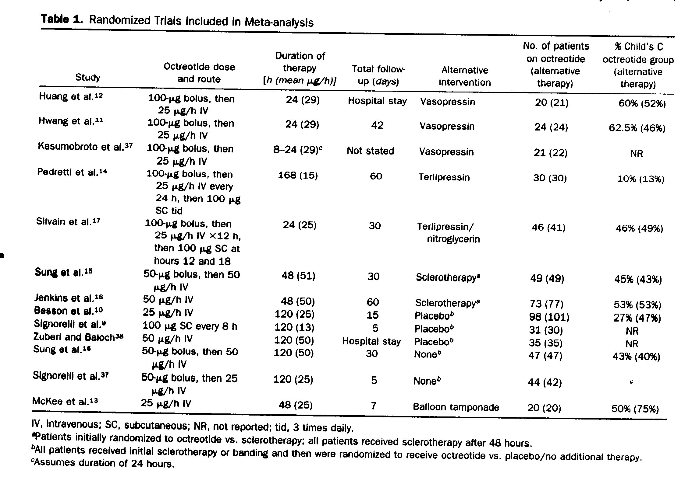

OCTREOTIDE n: 538

OTRAS ALTERNATIVAS TERAPEÚTICAS n: 539

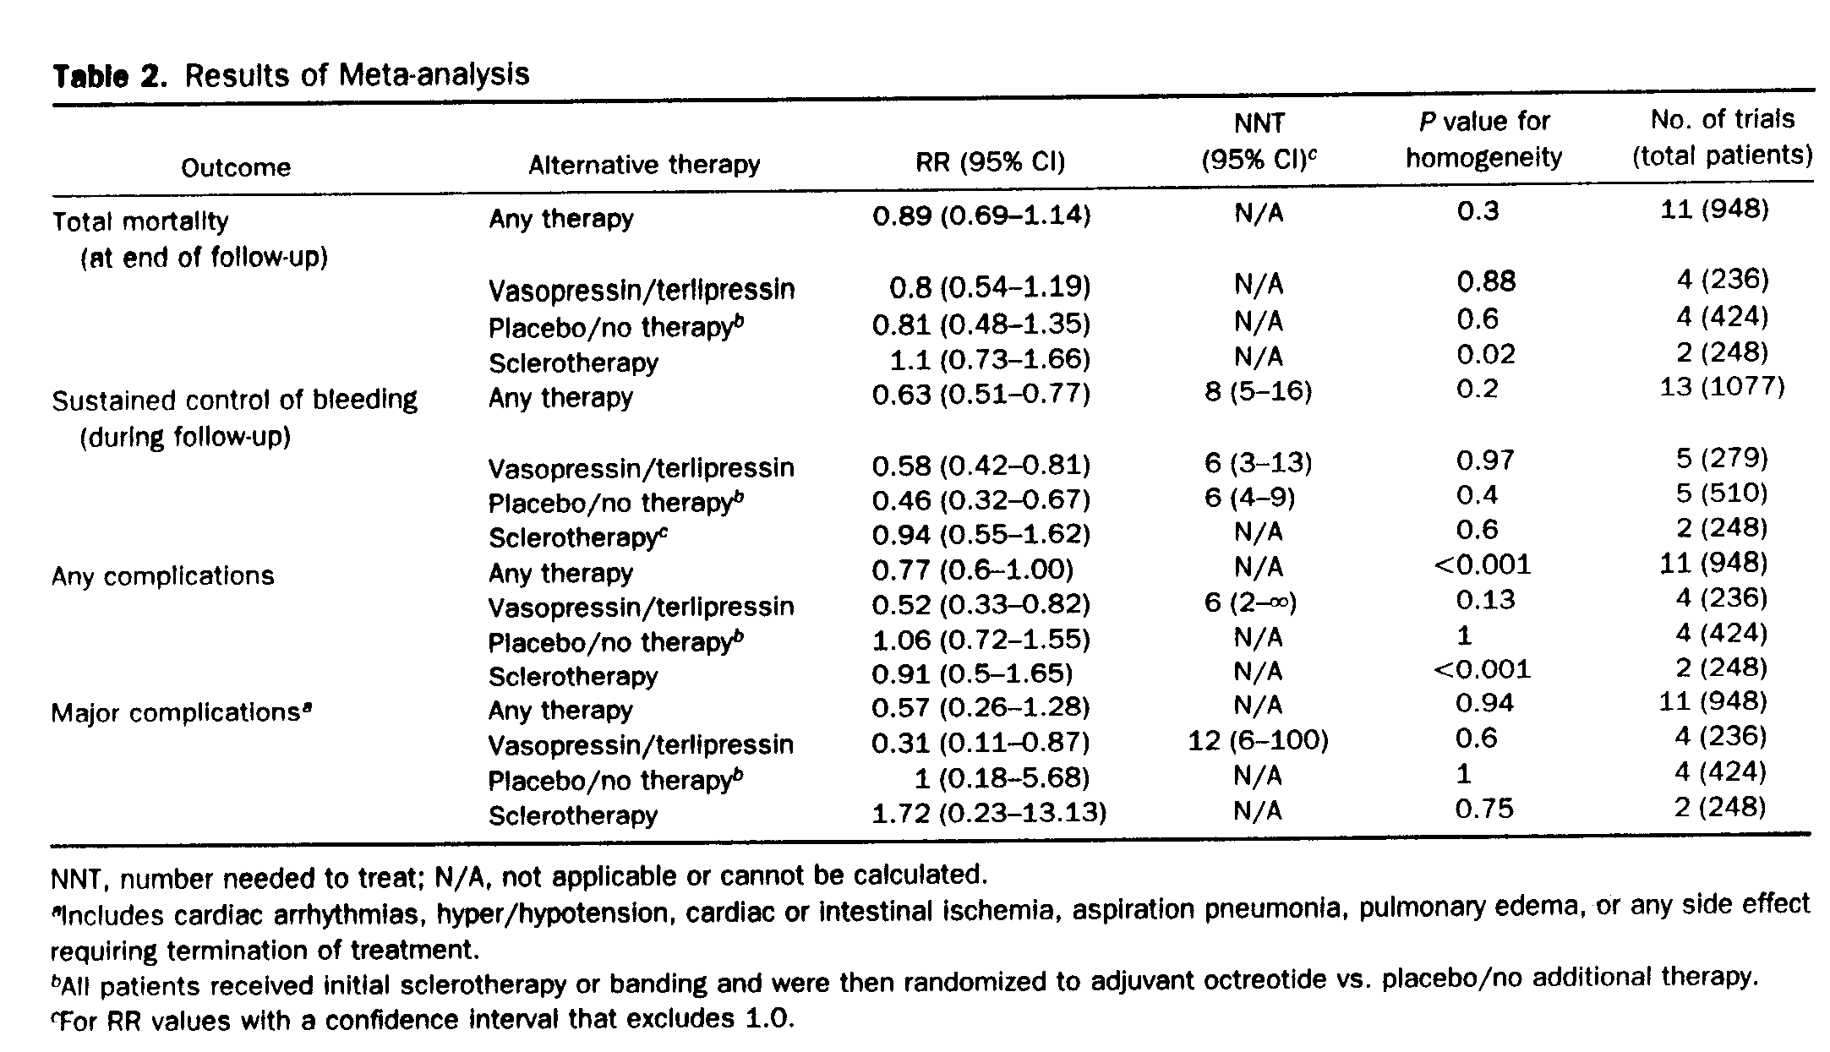

MORTALIDAD

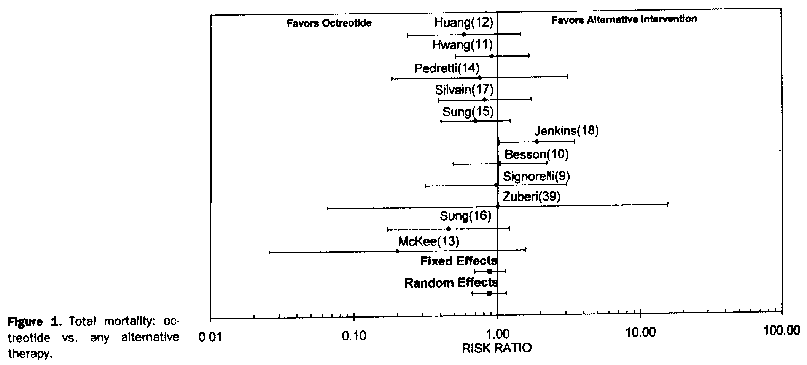

RR 0,89 Intervalo de Confianza IC 95% 0,7-1,14
RRR 11% para Octretide Vs otrs Intervenciones Alternativas

Ligera tendencia a mejorar la sabrevida con octreotide vs otra alternativa terapéutica, pero por los valores del intervalo de confianza no es significativa (pasa el 1)

CONTROL SOSTENIDO DEL SANGRADO

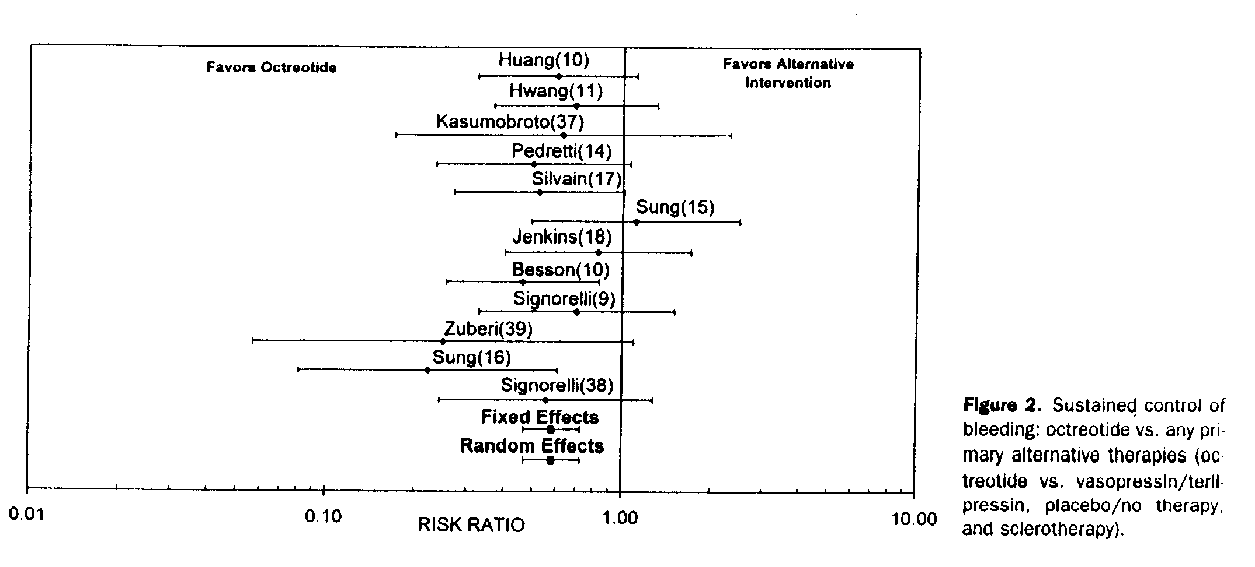

RR,0,63 IC 95% 0,51- 0,77.
Hay una significativa tendencia al control del sangrado con el octriotide vs otras terapeúticas→63%.
La Reducción Absoluta (Riesgo Absoluto o Diferencia de Riesgo) del sangrado fue de 13% (sangrado con otras alternativas 32% - sangrado con octrotide 19%).
No se encontró diferencia significativa para el control del sangrado entre Octreotide vs escleroterapia RR 0,94; IC 95% 0,55-1,62.

COMPLICACIONES
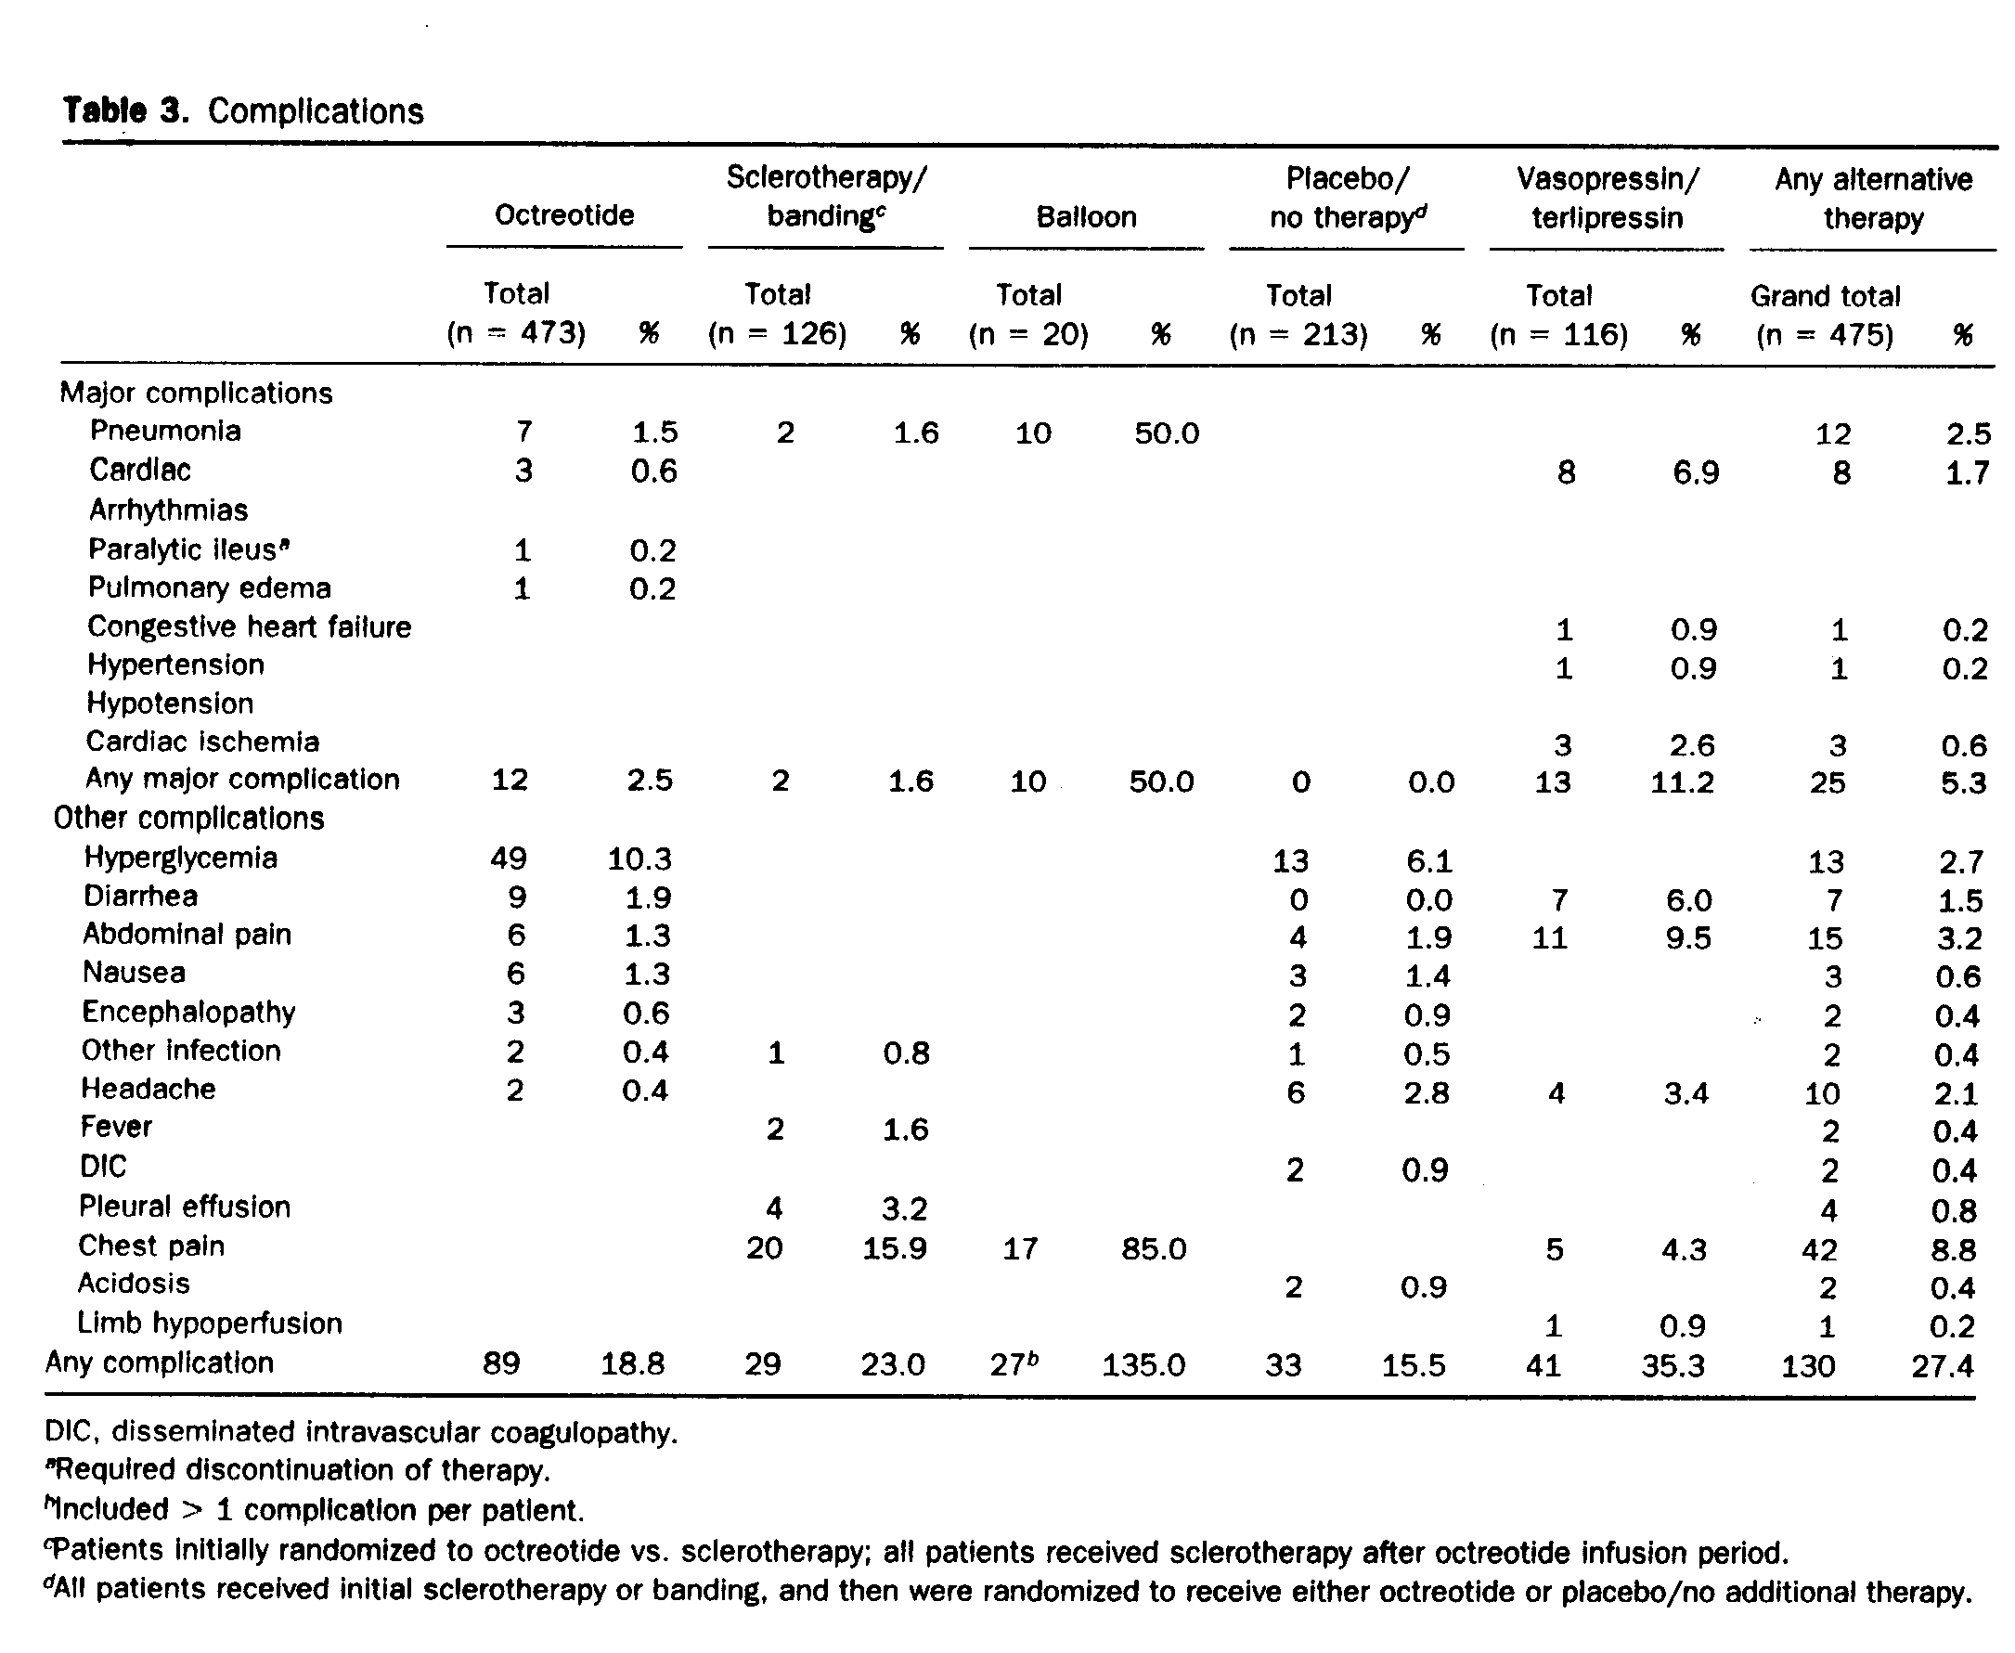
Los resultados combinados para “cualquier complicación” entre tratamiento con octreotide vs otra alternativa terapéutica fueron heterógeneos y por lo tanto no se pudieron obtenerse concluciones.

Cuando se excluyó la hiperglucemia, (la complicación más frecuente que presentó el octreotide pero menor y de corrección no dificultosa con trata- miento médico), la variable “cualquier complicación”utilizando octretide
vs otra alternativa terapéutica se volvió homogénea → RR 0,40, IC 95% , 0,28-0,57. La reducción es significativa pues el Intervalo de Confianza es menor de 1.

Para la variable “Complicaciones Mayores”,no hubo diferencias entre Octretide vs otro tratamiento→ RR, 0,57 IC 95%,0,26-1,28 →Si bien hay
una tendencia a presentar menos Complicaciones Mayores con el uso de Octreotide, no es significativa porque el IC pasa el 1.

DISCUSIÓN

LOS RESULTADOS DE ESTE META-ANÁLISIS SUGIEREN:

1) OCTREOTIDE (pacientes tratados previamente con
vs escleroterapia o ligaduras)

TODAS OTRAS TERAPEÚTICAS COMBINADAS

TERLIPRESINA/VASOPRESINA
NO INTERVENCIÓN/PLACEBO

Mejor Control del Sangrado

- OCTREOTIDE (pacientes sin escleroterapia
ni ligaduras previas)
vs

ESCLEROTERAPIA

Similar Eficacia para Control del Sangrado

3) OCTREOTIDE
vs

TERLIPRESINA/ VASOPRESINA

Menos Complicaciones Mayores

4) OCTREOTIDE
vs

PLACEBO/ NO INTERVENCIÓN

Similares Complicaciones Globales

5) OCTREOTIDE

vs

ESCLEROTERAPIA

Similar eficacia en control de Sangrado y Complicaciones
hasta 48 hs de inciado SangradoVariceal

Mas allá de las 48 hs, los datos no sólo reflejan los efectos del
octreotide sino también los efectos de la escleroterapia.

6) OCTREOTIDE
vs

ESCLEROTERAPIA

Rango de Complicaciones comparables

Hiperglucemia OCTRETIDE
Perfil de Complicaciones≠  
Dolor torácico ESCLEROTERAPIA

En resúmen, los autores de este meta-análisis sugieren un mayor beneficio del octreotide en relación con la terlipresina/ vasopresin en cuanto a eficacia y seguridad. Así mismo sustentan el uso del octreotide como un efectivo tratamiento adjuvante después de la aplicación de las técnicas de escleroterapia /ligadura, con un perfil de complicaciones comparable al placebo/no intervención.Cuando los ensayos clínicos de menor calidad fueron excluidos el octretide demostró una mortalidad similar en relación con el conjunto de las otras terapéuticas. Este trabajo no demostró un claro beneficio en el uso del octreotide como único tratamiento vs la escleroterapia inicial en el sangrado variceal agudo. Se requieren nuevos ensayos para determinar la óptima dosis, vía de administración y duración del octretide.

Estos resultados obviamente se refieren a pacientes adultos por lo que sería sumamente necesario realizar en Pediatría ensayos clínicos controlados y aleatorizados con el objeto de determinar la eficacia de este agente en nuestros pacientes con hemorragia variceal aguda, teniendo en cuenta que se trata de una población diferente: son niños y en muchos de ellos la etiología de la hipertensión portal es diferente a la de los adultos.

